2013—2014学年第二学期《医科数学BⅡ》试卷
（2013级药学专业用）
2014年 月 日
一 | 二 | 三 | 四 | 五 | 六 | 总 分
得 分

一、填空题(共6 道小题，每小题3 分，满分18分)

1．方程 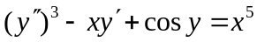是 __________阶微分方程．
2．微分方程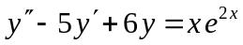的一个特解具有的形式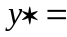_____________________________．
3．无穷级数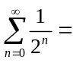 ．
4．设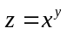，则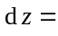 ．
5．函数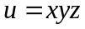，点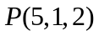，则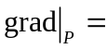____________________．
6．设区域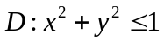，则二重积分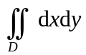 ____________ ．
得 分

二、选择题(共6道小题，每小题3 分，满分18分)

- 微分方程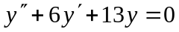的通解为（ ）．
(A)．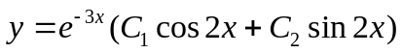； (B)．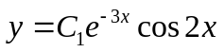；
(C)．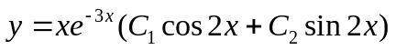； (D)．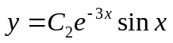.
2. 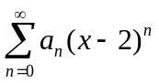在点处收敛，则该级数在点处( )．
(A)．收敛且条件收敛； (B)．收敛且绝对收敛； (C)．发散； (D)．敛散性不定．
3．设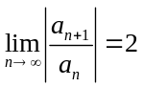，则幂级数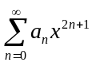的收敛半径（ ）．
(A)．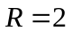； (B)．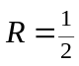； (C)．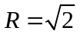； (D)．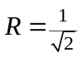．
4. 设函数在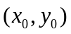点取得极值，则（ ）．
(A)．偏导数存在，且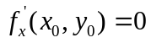，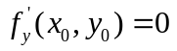；(B)．偏导数存在，且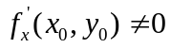，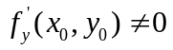；
(C)．若偏导数存在，则，； (D)．若偏导数存在，则，．
5．对于二元函数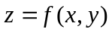在点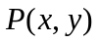有（ ）．
(A)．全微分存在，则偏导数必连续； (B)．全微分存在，则方向导数存在；
(C)．方向导数存在，则全微分存在； (D)．偏导数存在，方向导数存在．
6．曲顶柱体的顶为连续曲面，底为有界闭区域D，则曲顶柱体的体积为（ ）．
(A)．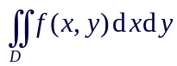； (B)．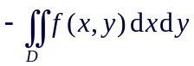； (C)．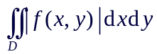； (D)．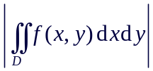.
得 分

三、(共2 道小题，第1小题9 分，第2小题7分，满分16分)

1．求方程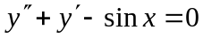满足初始条件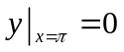，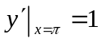的特解．

2．用Laplace变换求微分方程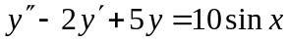 满足初始条件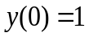，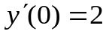的特解．

得 分

四、(共2 道小题，每小题8 分，满分16分)

1．求级数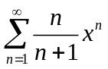的和函数．

2．将函数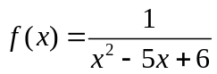展成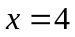的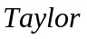级数．

得 分

五、 (共3 道小题，每小题6分，满分18分)

1．设函数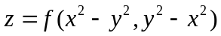，其中具有一阶连续偏导数，试证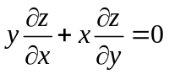.

2．设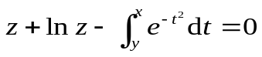，求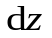.

3．求函数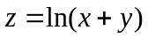在抛物线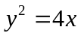上的点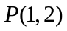处，沿着这抛物线在该点处偏向轴正向切线方向的方向导数．

得 分

六、计算下列积分(共2 道小题，每小题7分，满分14分)

1. 求累次积分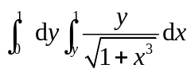.

- 求积分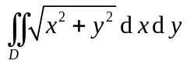，其中D是由曲线的外部与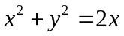，围成的第一象限部分区域．

